济宁医学院20250401太白湖校区楼门头升级改造服务项目询价采购公告
一、项目内容
因我校太白湖校区多个楼宇需对楼门头进行升级改造，拟询价采购楼门头改造制作服务单位，欢迎各供应商参与投标报价。
二、相关要求
1、供应商要求
（1）满足政府采购法第二十二条规定；
（2）在中华人民共和国境内登记注册成立，具备经营相关产品的业务范围；
（3）具有良好的资金及财务状况；
（4）遵守国家法律、法规，具备良好商业信誉，最近3年在经营活动中没有违法、违规记录。
2、产品样式、规格要求、材质工艺、采购数量及采购预算
详细规格参数及要求详见“附件”。改造安装后满足功能性、美观性功能，确保安全性、实用性。
采购预算：人民币12600元。报价不得超过采购预算，否则按无效报价处理。
3、报价截止时间
2025年4月8日，下午17：00。
4、报价要求
（1）产品质量及参数不得出现负偏离，供应商提供制作并送货安装服务，报价需包含货物制作、运输、安装、调试、税金等一切费用，采购人不再因此支付任何费用。
（2）结算方式：货到安装调试完毕并验收合格后，供应商向采购人出具真实有效的普通发票，采购人向供应商支付货物全款。
（3）供应商需保证按照采购人指定的时间、地点供货安装，供应商承担运费。
（4）供应商应在报价材料中明确供应产品规格规格参数、单价、总价、质保期、供货期等，并备注联系人及联系方式。
（5）确保产品质量，坚决杜绝假货、残次品。
（6）采购人后期如对字体或者背景板进行微调，中标公司需承诺不再增加额外费用。微调内容请咨询秦老师。
三、其他
1.报价方式：一次性报价（供应商应于报价截止时间前将报价材料及样品密封好一并送至办公楼109,如有缺项或未密封，按无效报价处理）。
2.成交方式：满足要求，低价成交。
3.报价材料：由企业营业执照复印件（加盖公章）、报价单（加盖公章）、样品、联系人及联系方式等组成，无论成交与否，报价材料概不退还。
4.样品制作：投标单位需自行联系采购人勘察现场（勘察时间为2025年4月2日-4月3日上午8：00-17：00），并根据采购人要求制作样品（镀锌板喷漆/济医红标准色/尺寸建议不超过20*20厘米）一件，随报价单一并密封。
5.样品由采购人留存，以备验收。中标单位供货成品需与样品一致，否则不予结算。
6.勘察现场及技术咨询：秦老师（19558666968）
7.项目报价联系人：济宁医学院资产管理处招标办公室
白老师 ：0537-3616133

济宁医学院资产管理处
2025年4月1日
附件： 济宁医学院楼门头升级改造制作明细单
序号 | 参考样式 | 规格 | 套 | 材质工艺
1 | 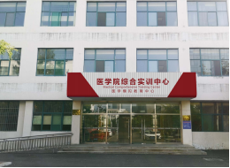 | 8.36米宽*2米高*0.2米厚 | 1 | 保留背景板，清理原有亚克力字，除尘，打磨，修补，喷专色汽车漆，2厘米高密度PVC雕刻字
2 | 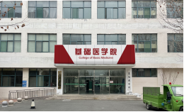 | 8.36米宽*2米高*0.2米厚 | 1 | 保留背景板，清理原有亚克力字，除尘，打磨，修补，喷专色汽车漆，2厘米高密度PVC雕刻字
3 | 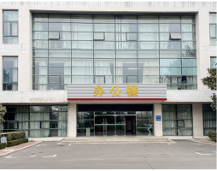 | 8.8米宽*1.5米高 | 1 | 拆除原有字体（保留），拆除原有扣板更换安装新镀锌扣板，安装原有字体。
4 | 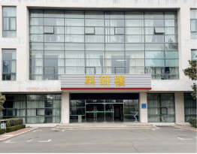 | 8.8米宽*1.5米高 | 1 | 拆除原有字体（保留），拆除原有扣板更换安装新镀锌扣板，安装原有字体。

